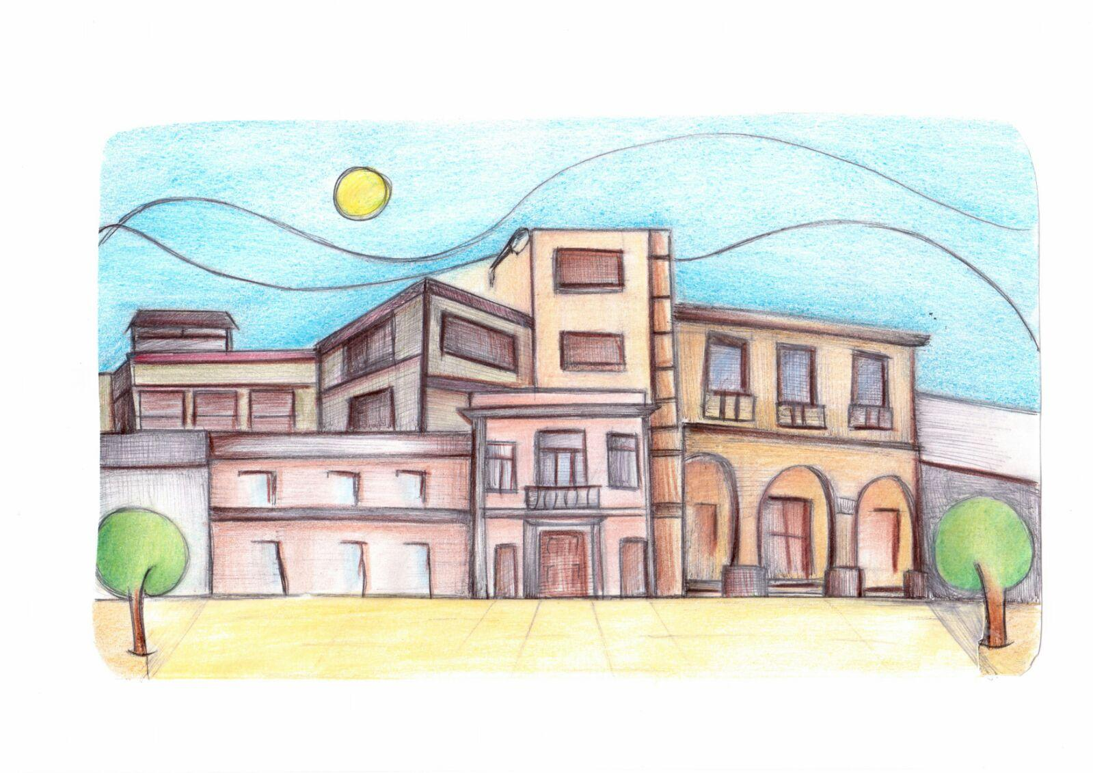

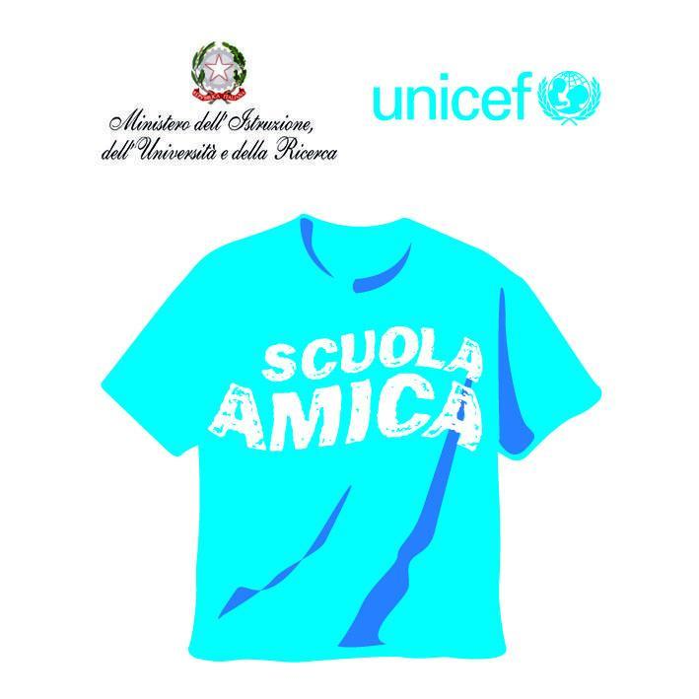



MINISTERO DELL’ISTRUZIONE, DELL’UNIVERSITÀ E DELLA RICERCA
3° ISTITUTO COMPRENSIVO STATALE “L. CAPUANA”
Scuola dell’Infanzia - Scuola Primaria - Scuola Secondaria di primo grado
Viale Santuccio (Ex V.le Lido) - 96012 Avola (SR) - Tel. 0931/318330
C.F. 92011930895 - E-mail: sric83400l@istruzione.it - sric83400l@pec.istruzione.it

ALLEGATO PTOF - SCHEDA PROGETTO
PLESSO…………………………………………………………………. A.S. /
TITOLO DEL PROGETTO:

TIPOLOGIA DEL PROGETTO:  Curricolare  Extracurricolare

RESPONSABILE DEL PROGETTO (NOME/COGNOME/DATA DI NASCITA):

CLASSI COINVOLTE:

RISORSE UMANE:
INSEGNANTI CURRICOLARI (NOME/COGNOME/DATA DI NASCITA)…………………………………..............................................................
INSEGNANTI DI SOSTEGNO (NOME/COGNOME/DATA DI NASCITA)…………………………………………………………………….
……………………………………………………………………………………………………………………………………………….
COLLABORATORI SCOLASTICI (NOME/COGNOME/DATA DI NASCITA)…………………………………………………………………..

FINALITÀ:

OBIETTIVI SPECIFICI:

CONTENUTI E ATTIVITÀ:

LINEE METODOLOGICHE:

MATERIALI DIDATTICI E RISORSE TECNOLOGICHE:

TEMPI DI ATTUAZIONE:

ORE PREVISTE:

SPAZI PREVISTI:

MODALITÀ DI VERIFICA E DI VALUTAZIONE:

MODALITÀ DI DOCUMENTAZIONE E PUBBLICIZZAZIONE DEL PROGETTO:

RISORSE FINANZIARIE:

Avola, ………………….. Il Responsabile del Progetto
……………………………………………

